Sobre los niveles lectores
Se han considerado cuatro series de acuerdo con los niveles lectores que confluyen en la educación básica
Al sol solito | Pasos de luna | Astrolabio | Espejo de Urania
Para los más pequeños | Para los que empiezan a leer | Para los que leen con fluidez | Para los lectores autónomos
Los lectores a quienes va dirigida esta serie inician su encuentro escolar con la lectura y la escritura, a partir del contacto cotidiano con los textos que los rodean. Estos lectores empiezan a interesarse tanto por aspectos sonoros y gráficos de la lengua, así como por los referidos a lo semántico y a lo textual. En sus lecturas comienzan a dar sentido a los textos e ilustraciones que enfrentan. Disfrutan enormemente de la lectura que los adultos hacen para ellos, para luego dedicarse, en muchos casos, a la lectura independiente de esos textos, sobre todo, cuando se encuentran profusamente ilustrados. Se interesan por reconocer en imágenes, el mundo físico y social que les rodea, por lo que son capaces de escuchar relatos por un largo período siempre y cuando su temática les permita encontrarse viviendo mundos de su interés. | Los lectores a quienes está dirigida esta serie, se han iniciado ya en el aprendizaje escolar de la lengua escrita y son capaces de leer por sí mismos los textos y las ilustraciones de diversos tipos de libros. Su curiosidad por la lectura y la escritura aumenta, y amplían su interés por las palabras nuevas y aquellas que tienen varios sentidos y significados. Les agrada leer por si solos textos de mayor extensión que los leídos en la etapa anterior. Siguen disfrutando de la lectura que les hacen los adultos, y están dispuestos a compartir su lectura con los amigos o con la familia. Se interesan cada vez más por conocer mundos lejanos o distintos al propio, tanto para responder preguntas específicas como para internarse en espacios de lectura reales y fantásticos. El humor gráfico y verbal empieza a serles más atractivo. | Los lectores a quienes está dirigida esta serie tienen un mayor conocimiento de la lengua escrita y de los formatos y registros que presentan los distintos discursos, de modo que pueden enfrentarse por sí mismos no sólo a la lectura de textos más extensos, sino también más complejos desde el punto de vista gramatical y narrativo. La mayor familiaridad de estos lectores con la lectura y la escritura les permite penetrar con mayor agudeza en el significado y el sentido de diversos textos, en la información, en las imágenes y en el contexto del discurso. Siguen gustando de la lectura en voz alta, pero fundamentalmente para disfrutar del encuentro social con la palabra y sus significados. Los intereses de estos lectores son cada vez más amplios, y a la vez comienzan a especializarse. Así, se interesan por conocer más sobre un autor o un tema. Llaman su atención tanto libros que responden preguntas específicas como aquellos que ofrecen un mayor conocimiento y comprensión del mundo social y afectivo o muestran mundos nuevos.  Siguen interesados en la narración ilustrada, pero igualmente se animan a leer textos donde la ilustración no existe o no ocupa un lugar central. | Los lectores a quienes está dirigida esta serie poseen un conocimiento más desarrollado del mundo de lo escrito, lo cual los capacita para desentrañar con gran soltura la organización de los textos, sus diversos significados y sentidos, y los vínculos de diferentes materiales escritos entre sí. Su más completo e integral desarrollo lector, les permite enfrentar una gran diversidad textual. Tienen la posibilidad de seleccionar los textos que respondan a sus necesidades e intereses, sea con propósitos informativos, formativos o expresivos. Siguen gustando de compartir la lectura con otros, pero en grupos más pequeños y específicos. Si bien continúan interesándose por una gran diversidad de materiales que respondan a sus necesidades e inquietudes de desarrollo personal y social, buscan profundizar sus lecturas en un campo, género, autor o corriente; se interesan por materiales en dónde encuentra reflejado el mundo juvenil, pero a la vez se aventuran en materiales que presentan el complejo mundo de los adultos.  Es muy claro y frecuente su propósito de conformar un acervo propio.

Cometas convidados
Ediciones especiales
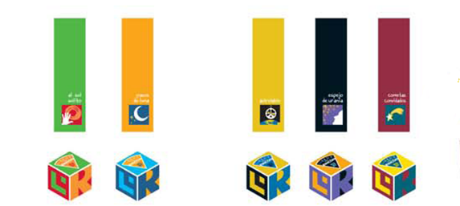
Los lectores a quienes está dirigida esta serie son muy diversos, poseen edades y habilidades lectoras distintas entre sí. Comparten una amplia sensibilidad frente a los formatos y las características materiales de una edición. Entre las obras editadas bajo esta serie se encontrarán ediciones especiales, representativas de autores nacionales y extranjeros considerados fundamentales en el desarrollo de la lengua escrita, así como también del trabajo destacado de impresores y editores.

